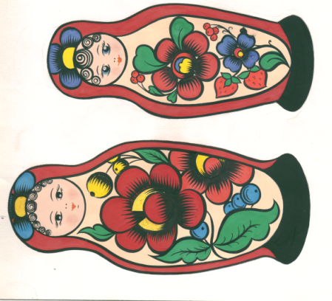
Дорогие ребята.
С сегодняшнего урока мы с вами будем готовиться к росписи Полохов - майдановской матрешки.

Но с начала, мы повторим уже то, чему научились. Мы выполняли с вами несколько несложных элементов этой росписи и даже расписали не большую композицию на досочке. Но для росписи матрешки нужны особые умения. Поэтому мы начнем с повторения некоторых элементов росписи.
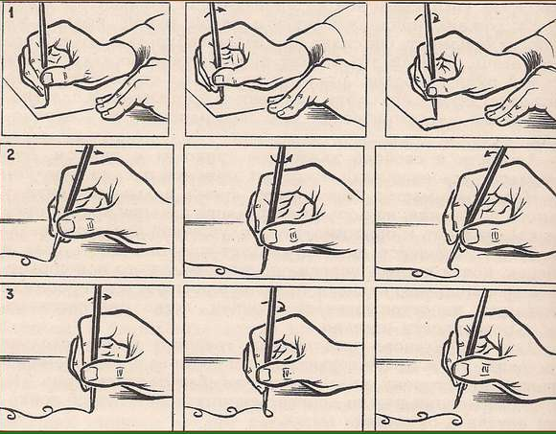
При работе не забывайте:

Прежде, чем вы приступите к работе, подготовим краски. Выложим небольшое количество гуаши необходимого цвета на палитру и разведем водой до состояния сметанки. Теперь аккуратно набираем краску на кисть и снимаем излишки о край палитры, что бы не получилось кляксы, но опять же, не спешите. Вспомните, что кисточка своим древком смотрит прямо в потолок. Рисуем кончиком кисти без нажима. Посмотрите на схему, сверьте правильно ли вы держите кисточку.
Все элементы рекомендуется выполнять по направлению к себе. Для этого не забудьте поворачивать лист. И так мы готовы к работе.
Следите пожалуйста за осанкой, правильной посадкой, локоть расположите на столе, второй рукой придерживайте лист бумаги. Следите за положением кисточки. Сильно на кисть не нажимайте, удерживайте кончик.
Задание№1. Роспись цветочных элеметов.
Приготовьте альбомный лист.
Скопируй себе в альбом эти цветы и распиши по образцам.
А)Выполните рисунок карандашом.
Б)Залейте элементы в соответствии с образом цветом.
В)Выполните оживки(цветные шрихи) на всех цветах и обведите контуры тонкой пластичной линией.

Задание№2. Роспись композиции.
Скопируй любую понравившуюся композицию из цветов, листочков, ягодок и выполни роспись.

ВАЖНО!
Нам с вами обеспечить обратную связь.
Для этого попросите родителей сфотографировать выполненные задания и отошлите в родительскую группу или еще лучше, мне в личку для отчета.

Желаю успехов!

